Tunneling: materiegolven dringen door in energiebarrières; een lesaanpak

Auteurs: Aernout van Rossum, Timo Bomhof, Jeroen Grijsen, Ed van den Berg
Datum: december 2018
Versie: 0.5

Inleiding
In dit document wordt een lesopzet gepresenteerd die docenten kunnen gebruiken voor lessen over tunneling. Het beperkt zich tot het concept tunneling, waarbij de golffunctie bepaald wordt door barrières. Voorbeelden zijn o.a. kernfusie (zonder de details van de reacties), alfa verval, en de Scanning Tunneling Microscoop (STM).
De lesopzet is gemaakt o.a. met kennis van typische misconcepties van leerlingen bij dit onderwerp.
We beschrijven de benodigde voorkennis en de stappen in de uitleg.

Eindterm uit syllabus

Doel van de lessen
Uitgaande van de syllabus formuleren we de volgende leerdoelen:
- Leerlingen kunnen beschrijven wat tunneling inhoudt
- Leerlingen kunnen voorbeelden geven van situaties waar tunneling optreedt
- Leerlingen kunnen factoren aangeven die de kans op tunneling bepalen zoals barrièrehoogte en -breedte, de totale energie E_{tot} (voor zowel lineaire als niet-lineaire barrières) en de invloed van de massa van het deeltje.
- Leerlingen kunnen het begrip tunneling toepassen op alfa verval en de Scanning Tunneling Microscope.
- Leerlingen zijn minder vatbaar voor typische misconcepties bij dit verschijnsel zoals gedocumenteerd in McKagan et al (2008) en Wittmann et al (2005).

Typische Misconcepties bij tunneling
Uit studies over leermoeilijkheden bij leren over tunneling zijn een aantal misconcepties aan het licht gekomen:
  - Energie-barrière niet begrepen, door gebrek aan inzicht in het begrip potentiele energie als energie die afhangt van de positie
  - Energie gaat verloren bij doorgang van de barrière (dus verschillende golflengtes van de golffunctie voor en na de barrière).
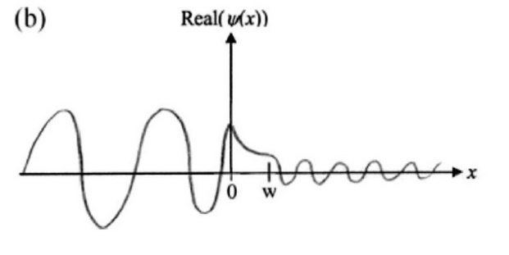
Figuur 1 Voorbeeld van een leerling die de intensiteit/amplitude van de golf doet afnemen, maar de golflengte na de barriere ook kleiner maakt en daarmee dus juist een hogere energie suggereert.
  - Verwarring amplitudo (gerelateerd aan kans) en golflengte (gerelateerd aan energie).
  - Evenwichtsstand - golffunctie verschuift na barrière (ligt lager, want energie neemt af)
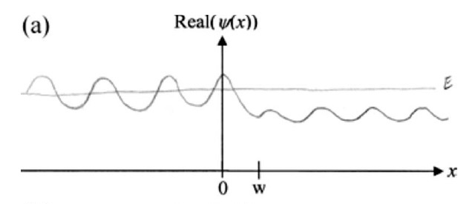
Figuur 2 Verwarring van energie en golf representaties, het is beter die gescheiden te houden.

Structuur van de les
Met gebruik van de Phet-applet wordt de invloed van de golffunctie op het verschil tussen potentiële en totale energie uitgelegd. Dit gebeurt in een aantal stappen:
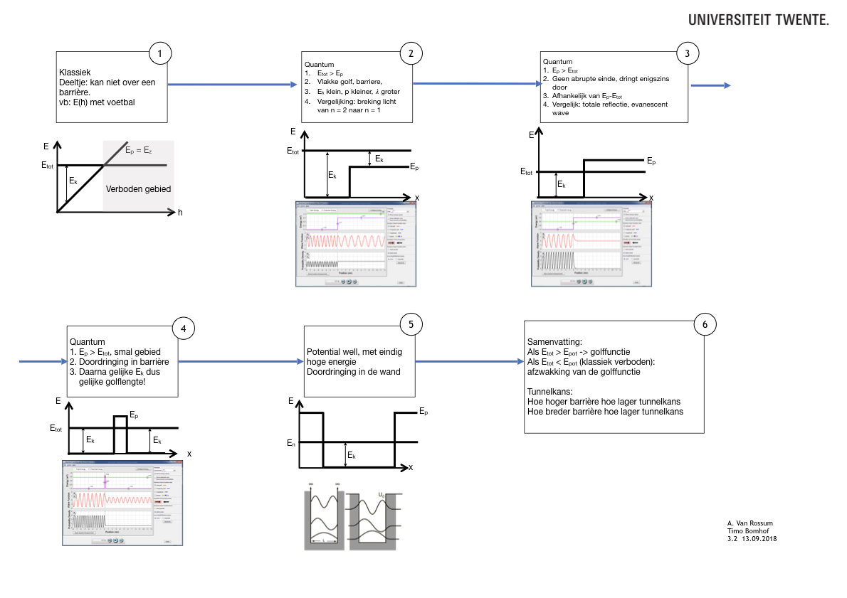
Figuur 3 Stroomschema van de tunnel les.
- Klassieke energiediagrammen.
- Invloed golflengte als functie van de kinetische energie (waarbij de potentiele energie < totale energie).
- Golffunctie als de potentiële energie > totale energie (en dus de kinetische energie negatief is).
- Golffunctie als de potentiële energie over een kleine afstand groter is dan de totale energie. Hierin worden de stappen 1 en 2 gecombineerd.
- Tunneling bij deeltje in een doosje als de “wanden” niet oneindig hoog zijn. Dat is nu te verklaren met stap 3.
- Samenvatting.

Gebruikte applets en instellingen
In het stappenplan wordt gebruik gemaakt van een applet van PhET:
https://phet.colorado.edu/en/simulation/legacy/quantum-tunneling
Stel de applet in volgens figuur 4.
.
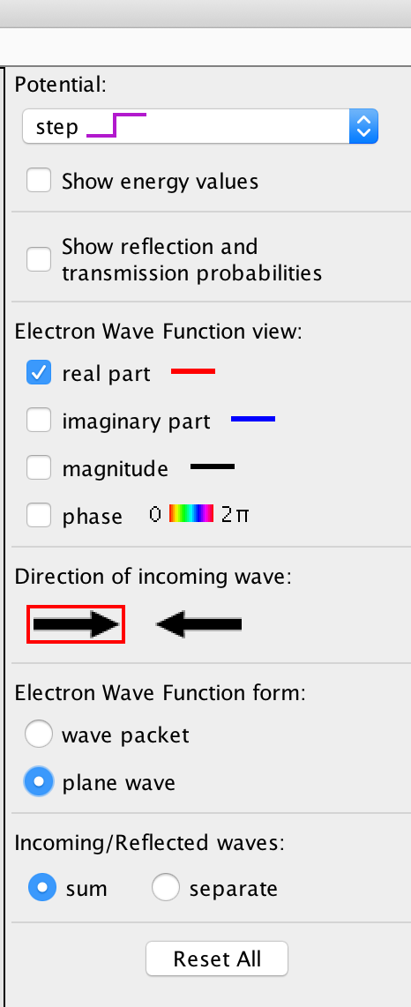
Voorkennis
Figure 4 Instelling van applet
1. Begrip golven met golflengte, golfsnelheid, amplitudo.
2. Energiediagrammen met Energie als functie van de plaats met lijnen voor de totale energie, de potentiële energie en (als verschil tussen E_{tot} en E_{pot}) de kinetische energie.
Een voorbeeld is het energiediagram voor het opgooien van een bal, zie figuur 6. De bal kan nooit hoger komen dan de totale energie. De potentiele energie is hier de zwaarte energie. Zolang E_{z} < E_{tot}, dan is de kinetische energie positief. Het gebied waarbij E_{z} > E_{tot}, wordt het “verboden gebied” genoemd omdat de kinetische energie negatief zou moeten worden en dat kan niet.
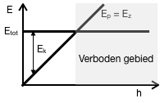
Figuur 5 Bij de lancering krijgt de bal een bepaalde kinetische energie. Die wordt omgezet in potentiele energie. Wanneer alle kinetische energie is omgezet (E_{pot}=mgh=E_{kin,begin}), is een maximale hoogte bereikt. Hoger kan de bal niet komen, vandaar het “verboden gebied”.

Eventueel kan dit diagram ook als startpunt van de les gebruikt worden (stap 1).
3. Eendimensionale put met oneindige “diepte” met energie niveau’s. Belangrijk is om ook hier al het begrip potentiële energie te gebruiken (∞ groot). E_{n} (=E_{tot}) is de totale energie en in de put is dit gelijk aan de kinetische energie.
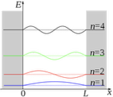
Figure 7 Energietoestanden in een potentiaalput
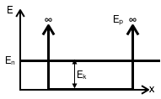
Figure 6 Energiediagram bij een potentiaalput
Figure 6 Energiediagram potentiaalput

NB: In een aantal leerboeken wordt de golffunctie op het niveau van de energie getekend. Zie als voorbeeld figuur 9. Dit wekt de indruk dat de golffunctie “om” het energieniveau beweegt.

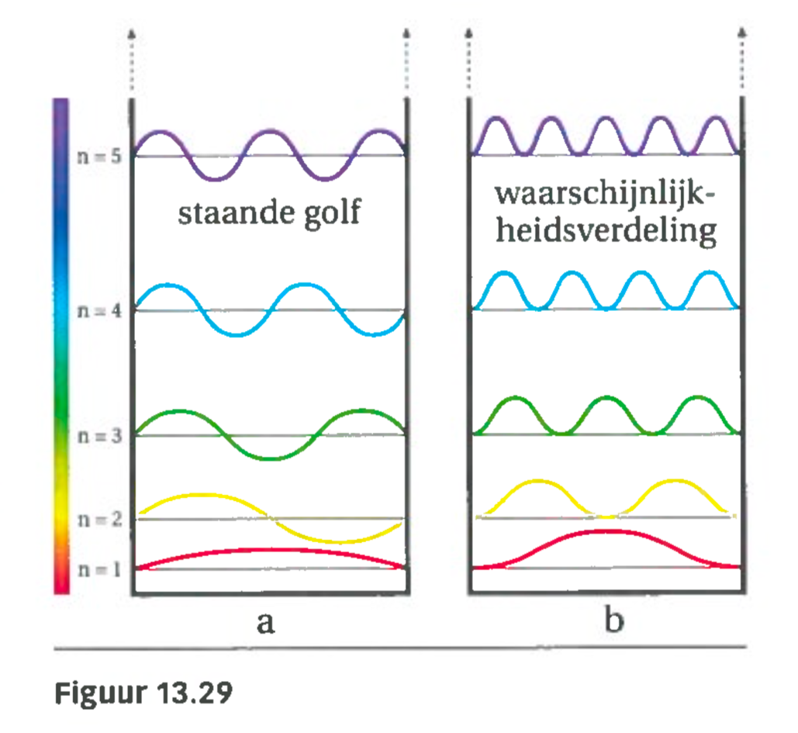
Figuur 8 Teken de golffuncties in een apart diagram, meng ze niet met een energiediagram.

Stappenplan

STAP 0 instapcontext, het fusieprobleem van de zon

We beginnen aan het onderwerp tunneling, waarom is dat belangrijk?
De zon bestaat voor 91 mol% of 70 massa% uit waterstof en is dus eigenlijk een wolk met een grote dichtheid van protonen die met hoge snelheden door elkaar bewegen. Een fusie van 4 protonen levert veel energie op. Maar protonen stoten elkaar af en hebben heel veel energie nodig om de Coulomb afstoting te overwinnen, typisch de energie die ze bij een temperatuur van 10¹⁰ K zouden hebben. Maar in het binnenste van de zon is het 10⁷ K. Hoe komt het dat protonen ondanks die te lage temperatuur bij elkaar kunnen komen voor fusie? En hoe komt het dat ze niet allemaal tegelijk fuseren maar dit fusieproces 10 miljard jaar aan de gang kunnen houden? Dat is de leidende vraag in deze les over tunneling.

Achtergrondgegevens voor de docent
De temperatuur in het inwendige van de zon is ongeveer 10 miljoen Kelvin. De kinetische energie van een proton bij 10 miljoen Kelvin is:

3/2 kT = 3/2 · 1.38 · 10⁻²³· [J/K] 10⁷ [K]=2,07 · 10⁻¹⁶ [J]

Bij fusie is de afstand van protonen minder dan 10⁻¹⁵ m. Om een proton vanuit het oneindige zo dicht bij een ander proton te brengen is nodig: f.e²/r om de elektrische afstoting te overwinnen. Dat is:

9,0 · 10⁹ · (1,6 · 10⁻¹⁹)2 / 10⁻¹⁵ = 2,3 ·10⁻¹³ J

Dat is dus veel meer (ongeveer 1000x) energie dan de kinetische energie die thermisch beschikbaar is. De temperatuur die ruwweg nodig zou zijn om protonen bij elkaar te brengen kan berekend worden uit 3/2 kT = 2,3 · 10⁻¹³ dus ongeveer:

T = 2/3 · 2,3 ·10⁻¹³ /1,38 · 10⁻²³ =1,12 ·10¹⁰ K

dus ongeveer 1000 x hoger dan de werkelijke temperatuur. Hoe kan kernfusie dan toch optreden? Dat gaan we in deze les(sen) uitvinden.

De deBroglie golflengte van een proton bij een temperatuur 10 miljoen Kelvin is λ=h/mv. De v berekenen we uit ½ mv² = 2,07 · 10⁻¹⁶ (even ruw niet-relativistisch).
v=√(4,2 · 10⁻¹⁶/1,67 · 10⁻²⁷) =5,0 · 10⁵ m/s en dit is inderdaad niet-relativistisch.
Dan is λ= h/mv = 6,62 · 10⁻³⁴ /(1,67 · 10⁻²⁷ · 5,0 · 10⁵ )= 7,9 · 10⁻¹² m

Stap 1 Klassiek energiediagrammen (voorkennis)
Dit is het in herinnering brengen van voorkennis met de volgende leerdoelen:
- Kunnen interpreteren en gebruiken van de klassieke energie-plaats diagrammen (E_{k}, E_{p} en E_{tot} als functie van de plaats, figuur 9).
- Kunnen uitleggen dat de potentiële energie niet groter kan zijn dan de totale energie (omdat de kinetische energie dan negatief wordt). Voorbeeld: voetbal uit het stadion schoppen.

Bijbehorend (energie, hoogte)-diagram

 | 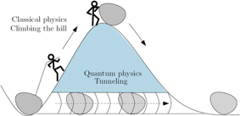
Figuur 9 Bij de lancering krijgt de bal een bepaalde kinetische energie. Die wordt omgezet in potentiele energie. Wanneer alle kinetische energie is omgezet (E_{pot}=mgh=E_{kin,begi}n), is een maximale hoogte bereikt. Hoger kan de bal niet komen, vandaar het “verboden gebied”. | Figuur 10 Waarom de term “tunneling”? Het deeltje kan klassiek niet over de heuvel heen, alsof het dwars door de energie barrière heen gaat of “tunnelt”. Hoe het deeltje echt gaat .... “golfgedrag”.

Stap 2: Golfkarakter van materie, energie en golflengte (E_{tot} > E_{p})

Quantumdeeltjes gedragen zich als materiegolven. Met een PhET applet bestuderen we wat er gebeurt wanneer een golf een barrière ontmoet. Figuur 11 laat een energie-plaats grafiek zien met een sprong in de potentiele energie. De applet (figuur 12) laat zien dat de golf de barrière kan passeren maar met een lagere kinetische energie dus een grotere golflengte. De golf gaat van links naar rechts. Bij de barrière wordt een deel gereflecteerd (reflectie) en een deel doorgelaten (transmissie).
Belangrijk: bij deze settings van de applet kijken we naar vlakke golven, dus niet gelokaliseerde golfpakketjes. Waarschijnlijkheid loopt door tot in het oneindige.
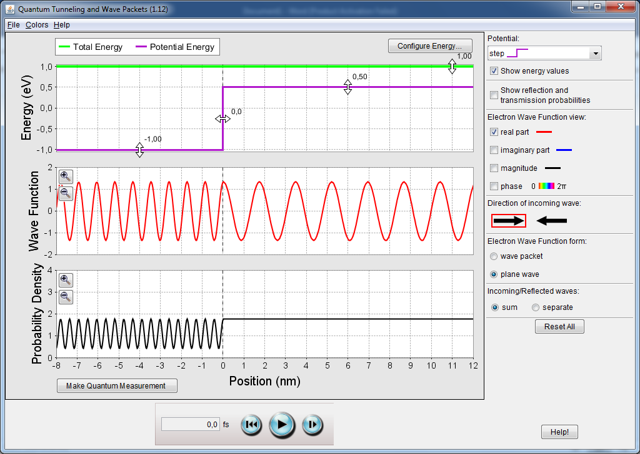
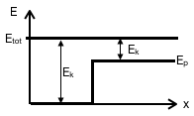
Door de energiebarrière verandert de golflengte.
Figuur 12 Scherm van PhET applet voor een lopende golf van links naar rechts die deels wordt teruggekaatst bij de energiesprong.
Figuur 11 Een energiesprong.

Bijbehorende waarschijnlijkheid (Applet van PhET).
Waarnemingen uit de applet:
Golffunctie: na de stap wordt de golflengte groter, omdat E_{k} kleiner geworden is (laten zien door E_{p} te variëren in de applet).
Waarschijnlijkheid: blijft gelijk.

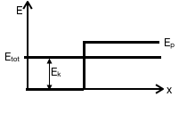 | 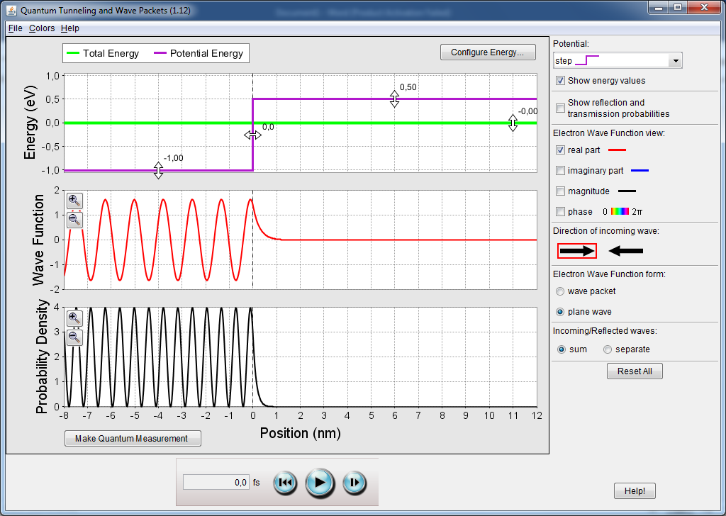
Figuur 13 Klassiek is het gebied voorbij de put verboden gebied, net als dat de bal niet voorbij een maximale hoogte kan komen | Figuur 14 De rode en zwarte grafieken laten zien dat de golf een beetje kan doordringen in een energie barrière.
Vraag: Willen we ons druk maken over details zoals dat de zwarte grafiek in figuur 12 rechts “niet golft” of willen we dat soort vragen juist vermijden om verwarring te voorkomen? In de rode grafiek is het linker deel een staande golf, resultaat van komende en gereflecteerde. Het rechter deel is een lopende golf en die geeft in de zwarte grafiek dus een constante waarschijnlijkheid.

Stap 3: Quantum: energie en golflengte (E_{tot} < E_{p})
Nu is de energiebarrière is groter dan Ek =Etot, waardoor Ek negatief wordt en we klassiek verboden gebied betreden. De applet (figuur 14 laat zien dat de golf toch een beetje kan doordringen in het verboden gebied.

Waarnemingen uit de applet:
Golffunctie: zodra E_{tot} < E_{pot}, dan vindt er een uitdoving van de golf plaats tot nul via een exponentiële daling.
Waarschijnlijkheid: waarschijnlijkheid gaat ook naar 0 in de barrière, maar is niet onmiddellijk 0. De golf kan dus een klein beetje doordringen in de barrière.

Stap 4: Quantum: energie en golflengte (E_{tot} < E_{p} over klein gebied)

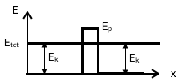 | 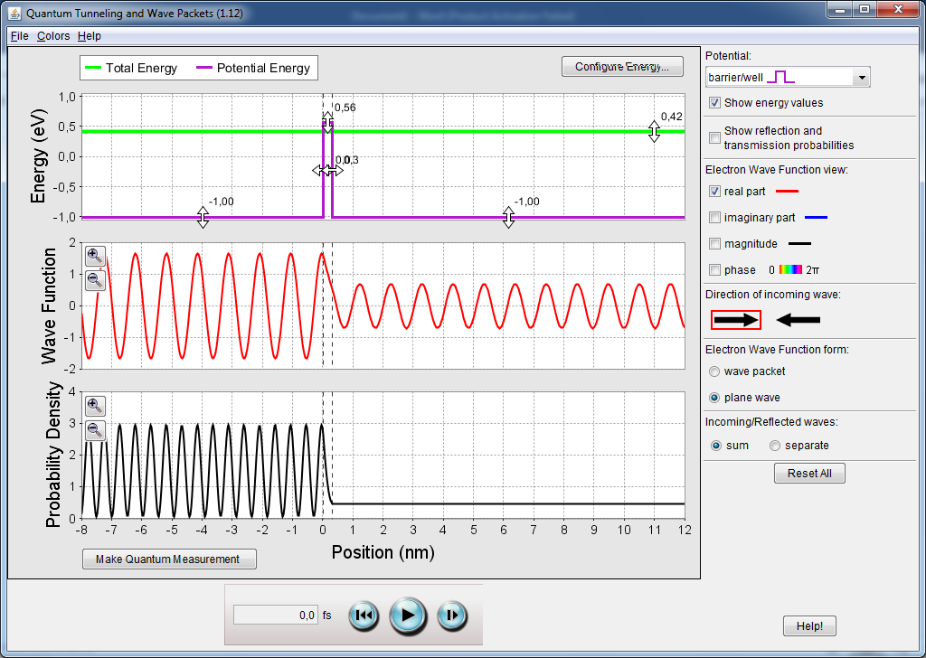
Figuur 15 Energiebarrière | Figuur 16 Golven bereiken een energie barrière en worden deels teruggekaatst (reflectie) en deels doorgelaten (transmissie, tunneling).

Nu kijken we naar een barrière. Het blijkt dat bij die barrière zowel reflectie als transmissie optreedt. Een deel van de golf reflecteert en interfereert met de heengaande golf en de superpositie wordt een staande golf. Een ander deel gaat door de barrière heen met een verminderde intensiteit (amplitudo) maar dezelfde energie (zie figuur 16) en dat betekent dat we in de applet dezelfde golflengte zien links en rechts van de barrière.

Waarnemingen uit de applet:
Golffunctie: zodra E_{tot} < E_{pot}, vindt er een verzwakking van de golf plaats. Zodra E_{tot} < E_{pot} dan beweegt de golf verder met verkleinde amplitude. De golflengte voor en na de barrière is gelijk omdat de kinetische energie gelijk is. Hiermee wordt het misconceptie nr 2 weerlegd.
Waarschijnlijkheid: De waarschijnlijkheid een deeltje aan te treffen is na de smalle barrière kleiner dan die daarvoor maar niet 0. Er is dus wél een kans het quantumdeeltje na de barrière aan te treffen. Dit heet tunneling.
Varieer met de breedte en de hoogte van de barrière. Hoe hoger de barrière, hoe lager de kans op tunneling. De amplitude wordt sneller lager. Hoe breder de barrière hoe lager de kans op tunneling omdat de golf over een langere afstand uitdooft.

Stap 5: Quantum: potentiaalput met eindige hoge wanden
Nu aangetoond is dat golven in een barrière kunnen doordringen, kan teruggegrepen worden naar het model van deeltje in een doosje. Door de oneindig hoge wanden is de kans dat het deeltje in de barrière doordringt nul, echter als de wand lager is (of eigenlijk de potentiële energie eindig is), dan is er dus een kans dat het deeltje in de barrière doordringt.
De kansverdeling wordt breder en minder hoog omdat de kans het deeltje ergens aan te treffen 100% moet blijven.
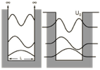 | 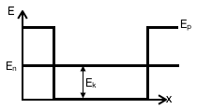
Figuur 17 Links een oneindig diepe put, rechts een eindige put. In de oneindig diepe put kan een deeltje niet doordringen in de wand, in een eindig diepe put wel en is de golffunctie dus niet nul op de wand. | Figuur 18 Een eindige energieput

Let op: in figuur 17 zijn de golven op verschillende hoogtes getekend. Dat klopt niet.

Stap 6: Samenvatting
Waar E_{tot} >E_{pot} daar is de golffunctie ongelijk aan 0 en kunnen het golfdeeltje aantreffen.
Waar E_{tot}<E_{pot} is klassiek verboden terrein, de golffunctie gaat daar exponentieel snel naar nul maar zo lang de golffunctie niet nul is, kunnen we daar het golfdeeltje aantreffen.
De tunnelkans: hoe groter het energietekort van het deeltje in de barrière (E_{kin}-E_{pot}), hoe lager de tunnelkans. Hoe breder de barrière, hoe lager de tunnelkans.

STAP 7 Terug naar de startcontext

Nu komen we terug bij de zon. Hoe kunnen de protonen toch dicht genoeg bij elkaar komen om te fuseren? Vanwege het golfkarakter van de protonen is er een piepkleine kans dat protonen door tunneling door de Coulomb barrière bij elkaar komen en fuseren. Die kans is klein genoeg om te voorkomen dat alle protonen in één keer in een grote klap fuseren, en groot genoeg om het kernfusieproces 10 miljard jaar aan de gang te houden in plaats van dat de fusiereactie uitdooft.
Zwaardere sterren dan de zon hebben hogere inwendige temperaturen en dus een grotere kans op tunneling en daardoor een kortere levensduur want het fusieproces verloopt sneller.
In werkelijkheid is het fusieproces in de zon wat ingewikkelder dan alleen 4 protonen bij elkaar brengen, er zijn deel reacties, maar dat valt buiten de stof.
Figuur 19 uit de Wikipedia geeft een simpele voorstelling van kernfusie in sterren.
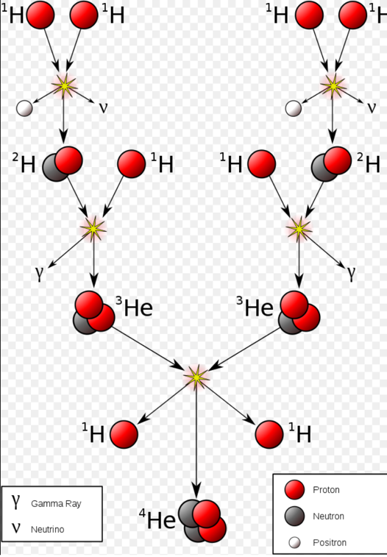 | 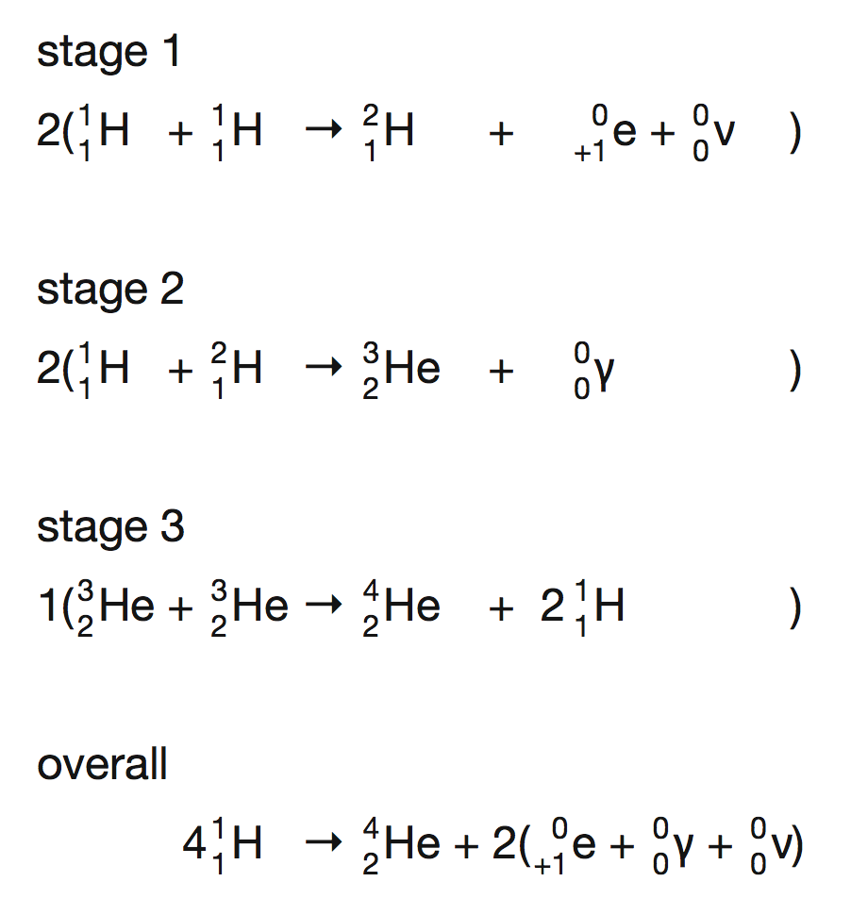
Figuur 19 Fusiereactie in Wikipedia | Figuur 20 Bron: https://physics.info/fusion/

Ook het omgekeerde proces, radioactiviteit, heeft met tunneling te maken. Zie de volgende opgave:
In het bovenste deel van onderstaande figuur zie je de potentiele en kinetische energie van een kerndeeltje in een Uraniumkern, in het onderste deel van figuur zie je de golffunctie van hetzelfde kerndeeltje. De potentiele energie in de kern is een gevolg van de aantrekkingskracht van kerndeeltjes op elkaar (sterke kernkracht) en die kracht is veel groter dan de Coulomb afstoting. De kinetische energie van een alfadeeltje in de kern is onvoldoende om onder die kernkracht uit te komen. Maar vanwege de golfeigenschap van alfadeeltjes kan een alfadeeltje tunnelen en wordt eenmaal buiten de kern aangekomen een enorme versnellende Coulombkracht.
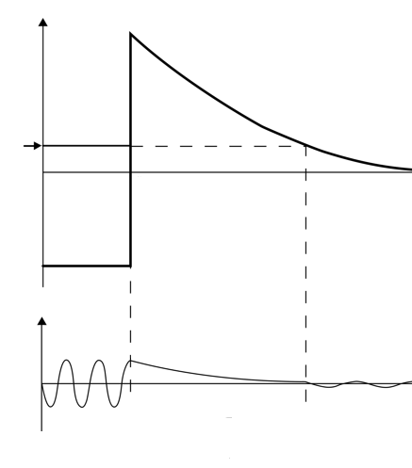
Figuur 21 Potentiaal barrière bij een Uraniumkern
Ψ
Ε
E_{p}
E_{k}
C
B
A

Doordat snelheden de Maxwell distributie volgen, kan een wat lagere temperatuur volstaan zolang de staart van de verdeling maar bij die 10¹⁰ Kelvin zit.

